Федеральное государственное бюджетное образовательное учреждение высшего образования «Красноярский государственный медицинский университет имени профессора В.Ф. Войно-Ясенецкого» Министерства здравоохранения Российской Федерации

Кафедра терапии ИПО

РЕФЕРАТ
тема « Болезнь Крона»

Выполнила ординатор первого года обучения
Смирнова Екатерина Александровна

КРАСНОЯРСК 2019

Определение
Болезнь Крона (БК) - хроническое, рецидивирующее заболевание желудочнокишечного тракта неясной этиологии, характеризующееся трансмуральным, сегментарным, гранулематозным воспалением с развитием местных и системных осложнений.
Обострение (рецидив, атака) БК – появление типичных симптомов заболевания у больных БК в стадии клинической ремиссии, спонтанной или медикаментозно поддерживаемой.
Ремиссия БК – исчезновение типичных проявлений заболевания.
Ремиссия БК, клиническая – отсутствие симптомов БК (соответствует значению Индекса активности БК
Ремиссия БК, эндоскопическая – отсутствие видимых макроскопических признаков воспаления при эндоскопическом исследовании.

Этиология не установлена. Заболевание развивается в результате сочетания нескольких факторов, таких как:
1.генетическая предрасположенность (Описано около 100 однонуклеотидных полиморфизмов, ассоциированных с БК. Данный генетический фон предрасполагает к изменениям врожденного иммунного ответа, аутофагии, механизмов распознавания микроорганизмов, эндоплазматического ретикулоцитарного стресса, функций эпителиального барьера и адаптивного иммунного ответа)
2. дефекты врожденного и приобретенного иммунитета,( нарушения распознавания бактериальных молекулярных маркеров (паттернов) дендритными клетками, что приводит к гиперактивации сигнальных провоспалительных путей)
3. кишечная микрофлора и различные факторы окружающей среды (снижение разнообразия кишечной микрофлоры за счет снижения доли анаэробных бактерий, преимущественно Bacteroidetes и Firmicutes)
Предраспологающие факторы: курение, нервный стресс, дефицит витамина D, питание с пониженным содержанием пищевых волокон и повышенным содержанием животного белка, кишечные инфекции, особенно инфекцию C.difficile..
Вследствие их действия происходит активация Th1- и Th17-клеток, ФНО, ИЛ13, ИЛ23, молекул клеточной адгезии >трансмуральное воспаление кишечной стенки с образованием характерных для БК саркоидных гранулем, состоящих из эпителиоидных гистиоцитов без очагов некроза и гигантских клеток.

Эпидемиология
Согласно зарубежным данным, заболеваемость БК составляет от 0,3 до 20,2 на 100 000 человек, распространенность достигает 322 на 100 000 человек. Данные о распространенности БК в Российской Федерации ограничены.
Пик заболеваемости отмечается между 20 и 30 годами жизни, а второй пик заболеваемости описан в возрасте 60-70 лет.
Заболеваемость приблизительно одинакова у мужчин и женщин.

Классификация:

По распространенности поражения выделяют:
1. Локализованную БК: Поражение протяженностью менее 30 см. Обычно используется для описания изолированного поражения илеоцекальной зоны (<30 см подвздошной кишки + правый отдел толстой кишки);
Возможно изолированное поражение небольшого участка толстой кишки.
2. Распространенную БК: Поражение протяженностью более 100 см (сумма всех пораженных участков).
По характеру течения выделяют :
1. Острое течение (менее 6 месяцев от дебюта заболевания);
2. Хроническое непрерывное течение (отсутствие более чем 6- месячных периодов ремиссии на фоне адекватной терапии);
3. Хроническое рецидивирующее течение (наличие более чем 6- месячных периодов ремиссии).
Тяжесть заболевания в целом определяется:
- тяжестью текущей атаки,
- наличием внекишечных проявлений и осложнений,
- протяженностью поражения,
- рефрактерностью к лечению, в частности, развитием гормональной зависимости и резистентности.
Однако для формулирования диагноза и определения тактики лечения следует определять тяжесть текущего обострения (атаки), для чего используются простые критерии, индек Харви-Брэдшоу, а также индекс активности БК (индекс Беста)
Фенотипический вариант (формы) :
1. Нестриктурирующая, непенетрирующая (аналоги в русскоязычной литературе-просветная, инфильтративно- воспалительная, неосложненная, в англоязычной литературе luminal);
2. Стриктурующая (стенозирующая);
3. Пенетрирующая (свищевая).
Перианальные поражения (свищи; анальные трещины, перианальные абсцессы) могут дополнять любой из указанных фенотипических вариантов, а также быть самостоятельным проявлением БК.
Классификация БК в зависимости от ответа на гормональную терапию
- Гормональная резистентность: В случае тяжелой атаки – отсутствие положительной динамики клинических и лабораторных показателей, несмотря на системное введение ГКС в дозе, эквивалентной 75 мг преднизолона или 60 мг метилпреднизолона в сутки, в течение более чем 7 дней;
- ИЛИ в случае среднетяжелой атаки – сохранение активности заболевания при пероральном приеме ГКС в дозе, эквивалентной 60 мг преднизолона, в течение 2 недель.
2. Гормональная зависимость: Увеличение активности болезни при уменьшении дозы ГКС после достижения исходного улучшения в течение 3 месяцев от начала лечения;
ИЛИ Возникновение рецидива болезни в течение 3 месяцев после окончания лечения ГКС.

ДИАГНОСТИКА

Общепринятыми являются критерии достоверного диагноза БК по Lennard-Jones,
включающие определение шести ключевых признаков заболевания .
1. Поражение от полости рта до анального канала: хроническое гранулематозное поражение слизистой оболочки губ или щек; пилородуоденальное поражение, поражение тонкой кишки, хроническое перианальное поражение;
2. Прерывистый характер поражения;
3. Трансмуральный характер поражения: язвы-трещины, абсцессы, свищи;
4. Фиброз: стриктуры;
5. Лимфоидная ткань (гистология): афтоидные язвы или трансмуральные лимфоидные скопления;
6. Муцин (гистология): нормальное содержание муцина в зоне активного воспаления слизистой оболочки толстой кишки;
7. Наличие саркоидной гранулемы.
Диагноз БК считается достоверным при наличии 3 любых признаков или при обнаружении
гранулемы в сочетании с любым другим признаком.

Жалобы:
- Хроническая диарея (более 6 недель), в большинстве случаев, без примеси крови;
- Боль в животе
- Лихорадка
- Снижение массы тела
- Анемия неясного генеза
- Астеновегетативный синдром
- Симптомы кишечной непроходимости
- Пальпируемый инфильтрат БП
- Перианальные осложнения (хронические анальные трещины, рецидивирующие после хирургического лечения, парапроктит, свищи прямой кишки).
Анамнез : о характере начала заболевания, поездках в южные страны, непереносимости пищевых продуктов, приеме лекарственных препаратов (включая антибиотики и НПВС), курении и семейном анамнезе.
Физикальное обследование
Осмотр перианальной области, пальцевое исследование прямой кишки и ректороманоскопия .
При физикальном осмотре могут быть обнаружены различные проявления БК, включая лихорадку, дефицит питания, наличие инфильтрата брюшной полости, наружных кишечных свищей, перианальных проявлений (трещин, свищей), а также внекишечные проявлений.
Лабораторная диагностика
- Исследование крови (общий анализ крови, гематокрит, скорость оседания эритроцитов (СОЭ), С-реактивный белок, гемокоагулограмма, общий белок, альбумины, печеночные пробы, электролиты.
- При остром начале диареи выполняется анализ кала для исключения острой кишечной инфекции, исследование токсинов А и В C.difficile (при недавно проведенном курсе антибиотикотерапии или пребывании в стационаре для исключения псевдомембранозного колита). Для выявления инфекции в 90% случаев требуется минимум 4 образца кала
- Анализ кала на яйца глистов и паразиты.
- Чувствительным маркером воспаления является фекальный кальпротектин, применяемый также в качестве способа мониторинга активности заболевания.

При клиническом анализе крови могут быть диагностированы анемия (железодефицитная, анемии хронического заболевания, В-12- или фолат-дефицитная), лейкоцитоз (на фоне хронического воспаления, при наличии абсцесса или на фоне стероидной терапии).
Биохимическое исследование позволяет выявить электролитные нарушения, гипопротеинемию (в частности, гипоальбуминемию). При необходимости дифференциальной диагностики анемии целесообразно исследовать уровень фолиевой кислоты, витамина В12, сывороточного железа, общую железосвязывающую способность сыворотки, ферритина.

Инструментальная диагностика
Для подтверждения диагноза необходимы следующие мероприятия:

• обзорная рентгенография брюшной полости (при симптомах кишечной непроходимости)
• колоноскопия с илеоскопией
• эзофагогастродуоденоскопия
• МРТ, КТ с контрастированием кишечника (диагностика свищей, абсцессов,
инфильтратов);
• фистулография (при наличии наружных свищей);
• при невозможности провести МРТ или КТ допустимо рентгеноконтрастное исследование тонкой кишки с бариевой взвесью (после исключения признаков непроходимости)
• биопсия слизистой оболочки кишки в зоне поражения
• ультразвуковое исследование органов брюшной полости, забрюшинного пространства,
малого таза
• трансректальное ультразвуковое или МР-исследование прямой кишки и анального канала (при перианальных поражениях)

Диагноз должен быть подтвержден:
• эндоскопическим и морфологическим методом; и/или
• эндоскопическим и рентгенологическим методом.

При необходимости проводят следующие дополнительные исследования:
капсульная эндоскопия (при подозрении на поражение тонкой кишки и при отсутствии
стриктур). Следует помнить, что задержка капсулы в кишечнике наблюдается у 13%
пациентов . В настоящее время у больных БК до проведения капсульной эндоскопии
рекомендуется выполнять рентгенологические исследования (пассаж бария по кишечнику,
КТ-энтерография) или МР-энтерографию для оценки наличия стриктур тонкой кишки

• баллонная энтероскопия (при подозрении на поражение тонкой кишки).

Эндоскопическими критериями диагностики БК являются
регионарное (прерывистое) поражение слизистой оболочки, симптом «булыжной мостовой» (сочетание глубоких продольно ориентированных язв и поперечно направленных язв c островками отечной гиперемированной слизистой оболочкой), линейные язвы (язвы-трещины), афты, а в
некоторых случаях - стриктуры и устья свищей.

Рентгенологические проявления БК включают
регионарное, прерывистое поражение,стриктуры, «булыжную мостовую», свищи и межкишечные или интраабдоминальные абсцессы.

Морфологическими признаками БК служат:
• Глубокие щелевидные язвы, проникающие в подслизистую основу или мышечный
слой;
• Саркоидные гранулемы (скопления эпителиоидных гистиоцитов без очагов
некроза и гигантских клеток), которые обычно обнаруживаются в стенке
резецированного участка и только в 15–36 % случаев – при биопсии слизистой
оболочки);
• Фокальная (дискретная) лимфоплазмоцитарная инфильтрация собственной
пластинки слизистой оболочки;
• Трансмуральная воспалительная инфильтрация с лимфоидной гиперплазией во
всех слоях кишечной стенки;
• Поражение подвздошной кишки со структурными изменениями ворсин,
мукоидной или псевдопилорической метаплазией крипт и хроническим активным
воспаление];
• Прерывистое поражение – чередование пораженных и здоровых участков кишки
(при исследовании резецированного участка кишки).

В отличие от ЯК, крипт-абсцессы при БК формируются редко, а секреция слизи
остается нормальной.

Дифференциальный диагноз проводится с:

- Язвенным колитом,. ЯК это хроническое заболевание толстой кишки, характеризующееся иммунным воспалением ее слизистой оболочки. При ЯК поражается только толстая кишка, в процесс обязательно вовлекается прямая кишка, воспаление чаще всего ограничивается слизистой оболочкой и носит диффузный характер .
Выделяют : Тотальный колит 18%. Левосторонний колит 28% Проктосигмоидит 54%

Характерны так же внекишечные проявления..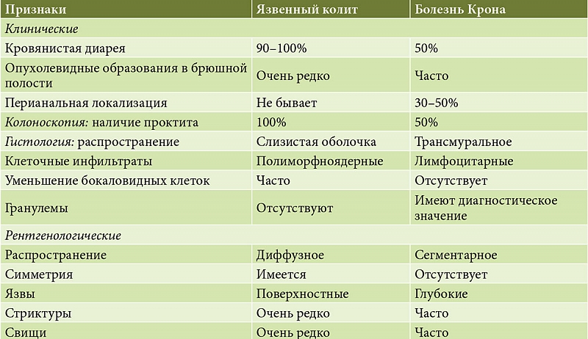

острые кишечные инфекции (дизентерия, сальмонеллез, кампилобактериоз, иерсиниоз, амебиаз, паразитозы),
- антибиотико-ассоциированные поражения кишечника (в т.ч. инфекция C.difficile)
- туберкулез кишечника,
- системные васкулиты, неоплазии толстой и тонкой кишки,
- дивертикулит,
- аппендицит,
- эндометриоз,
- солитарную язву прямой кишки,
- ишемический колит,
- актиномикоз,
- лучевые поражения кишечника и синдром раздраженного кишечника.

Лечение
Принципы терапии

Лечебные мероприятия при БК включают в себя назначение лекарственных
препаратов, хирургическое лечение, психосоциальную поддержку и диетотерапию.
Выбор вида консервативного или хирургического лечения определяется тяжестью
атаки, протяженностью и локализацией поражения ЖКТ, наличием внекишечных проявлений
и кишечных осложнений (стриктуры, абсцесс, инфильтрат), длительностью анамнеза,
эффективностью и безопасностью ранее проводившейся терапии, а также риском развития
осложнений БК.

Лекарственные препараты, назначаемые пациентам с БК, условно подразделяются на:

1. Средства для индукции ремиссии: системные ГКС (преднизолон и метилпреднизолон) и топические (будесонид), иммуносупрессоры (азатиоприн, 6- меркаптопурин, метотрексат), биологические генно-инженерные препараты: моноклональные антитела к ФНО-альфа (инфликсимаб, адалимумаб и цертолизумаба пэгол) и моноклональные антитела к интегринам, селективно действующие только в ЖКТ (ведолизумаб), а также антибиотики и салицилаты.

2. Средства для поддержания ремиссии (противорецидивные средства): иммуносупрессоры (азатиоприн, 6-меркаптопурин), биологические препараты (инфликсимаб, адалимумаб, цертолизумаба пэгол и ведолизумаб) и 5-аминосалициловая кислота и ее производные.
3. Вспомогательные симптоматические средства: парентеральные препараты железа для коррекции анемии, препараты для коррекции белково-электролитных нарушений, средства для профилактики остеопороза (препараты кальция) и др.
Следует особо отметить, что ГКС не могут применяться в качестве поддерживающей терапии, а также назначаться более 12 недель.

БК илеоцекальной локализации (терминальный илеит, илеоколит), лёгкая атака.

В качестве терапии первой линии используется будесонид (9 мг/сут. в течение 8 недель с последующим снижением по 3 мг в неделю до полной отмены).
Терапевтический эффект будесонида следует оценивать через 2-4 недели.
Эффективность месалазина при БК ограничена
В случае первой атаки при достижении клинической ремиссии (ИАБК≤150) допустима поддерживающая противорецидивная терапия месалазином или сульфасалазином не менее 2 г/сут., однако доказательной базы для этого положения пока нет. При отсутствии терапевтического ответа на будесонид лечение проводится как при среднетяжёлой атаке БК.

БК илеоцекальной локализации (терминальный илеит, илеоколит). Среднетяжёлая атака.

Для индукции ремиссии применяют ГКС (преднизолон 60 мг или метилпреднизолон 48 мг перорально) или топические (будесонид 9 мг/сут.)
При наличии системных внекишечных проявлений и/или инфильтрата брюшной полости препаратами выбора являются системные ГКС в сочетании с антибиотиками.
Рекомендуется раннее (одновременно с ГКС) назначение иммуносупрессоров (АЗА 2-2,5 мг/кг, 6-МП 1,5 мг/кг), а при их непереносимости или неэффективности – метотрексат (25 мг/нед. п/к или в/м 1 раз в неделю). Эффективность ГКС или комбинированной терапии оценивается через 2- 4 недели.

БК толстой кишки. Лёгкая атака.
При лечении легкой атаки БК толстой кишки может быть эффективен сульфасалазин в дозе 4 г или пероральный месалазин 4-4,8 г (таблетки, таблетки ММХ, гранулы).
Оценка терапевтического эффекта производится через 2-4 недели.
При достижении клинической ремиссии (ИАКБ≤150) поддерживающая терапия проводится также сульфасалазином 2 г или месалазином 1,5-2 г (не менее 4 лет). При отсутствии терапевтического ответа лечение проводится как при среднетяжелой БК.

БК толстой кишки. Среднетяжёлая атака

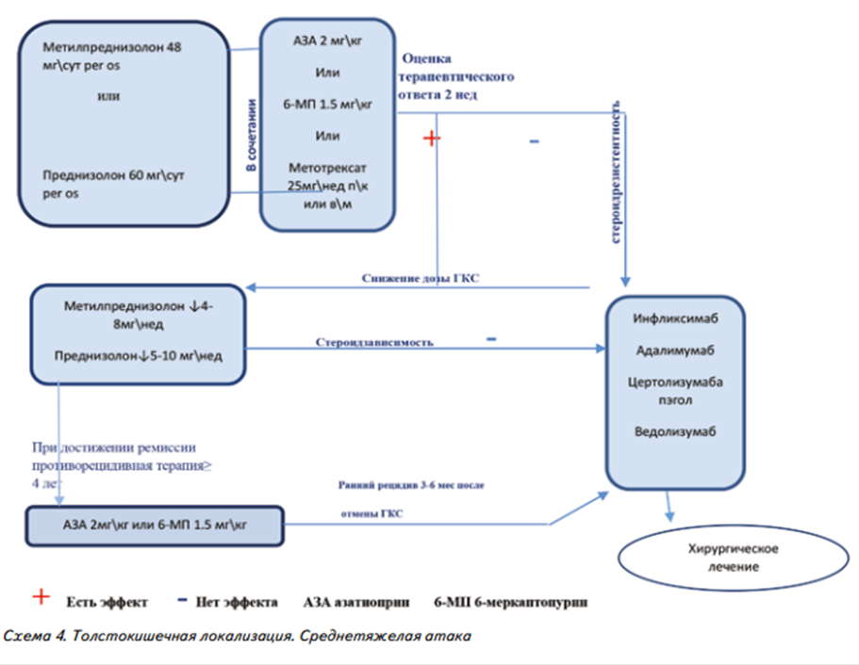

БК тонкой кишки (кроме терминального илеита). Лёгкая атака.

Препаратом выбора является месалазин с этилцеллюлозным покрытием 4 г/сут., прием которого в этой же дозе продолжается и в качестве поддерживающей терапии не менее 2 лет

БК тонкой кишки (кроме терминального илеита). Среднетяжёлая атака

При таком варианте БК назначаются: преднизолон 60 мг или метилпреднизолон 48 мг в комбинации с иммуносупрессорами: АЗА (2-2,5 мг/кг), 6-МП (1,5 мг/кг), а при непереносимости тиопуринов – метотрексат (25 мг/нед. п/к или в/м 1 раз в неделю).
При наличии инфильтрата брюшной полости назначаются антибиотики: метронидазол + фторхинолоны парентерально 10-14 дней
. При необходимости назначают нутритивную поддержку (энтеральное или зондовое питание). При достижении ремиссии поддерживающая терапия проводится иммуносупрессорами в течение не менее чем 4 лет]. Неэффективность терапии ГКС или развитие гормональной зависимости является показанием к назначению биологических препаратов.

Тяжёлая атака БК (любая локализация)

Антибактериальная терапия - метронидазол 1,5 г/сутки + фторхинолоны (ципрофлоксацин, офлоксацин) в/в 10-14 дней; 2 линия - цефалоспорины в/в 7-10 дней; 3 линия - рифаксимин в дозе 800-1200 мг в течение 14 дней.

В ряде случаев при тяжёлой острой атаке БК любой локализации может быть назначена ГКС терапия высокими дозами 125 мг, эквивалентной преднизолону парентерально. Данная терапия проводится не более 7 дней с последующим переводом на пероральные ГКС после введения последовательно 100 мг внутривенно в первый день снижения дозы, затем 75 мг, а затем – 50 мг.

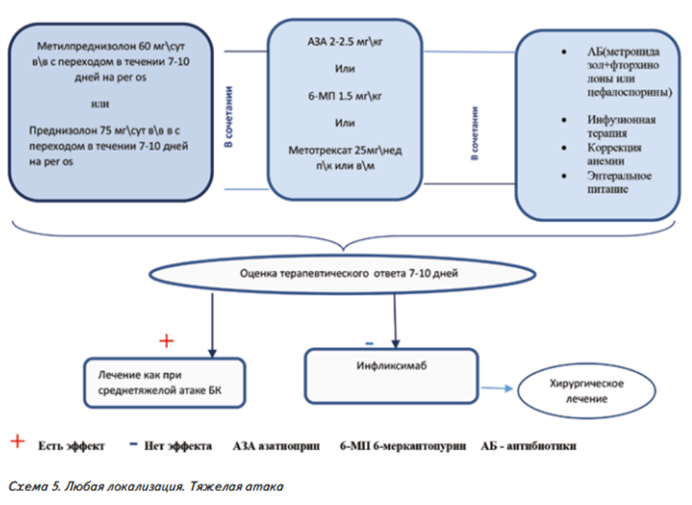

Хирургическое лечение

Показаниями к оперативному вмешательству при БК служат острые( кишечное кровотечение, перфорацию кишки и токсическую дилатацию ободочной кишки) и хронические осложнения (стриктуры, инфильтрат брюшной полости, внутренние или наружные кишечные свищи и наличие неоплазии), а также неэффективность консервативной терапии и задержка физического развития

- Обязательна противорецидивная терапия после хирургического лечения БК. В зависимости от сочетания факторов риска, а также от эффективности, ранее проводившейся противорецидивной терапии, пациенты после операции должны быть стратифицированы на группы с различным риском послеоперационного рецидива.
- В группе низкого риска рецидива БК целесообразно назначение месалазина (4 г) или сульфасалазина (4 г).
- Пациенты из группы промежуточного риска являются кандидатами на проведение терапии азатиоприном (2,0-2,5 мг/кг/сут) или 6-меркаптопурином (1,5 мг/кг/сут.)
- Пациентам с высоким риском рецидива целесообразно еще до проведения контрольного эндоскопического исследования начать курс биологической терапии (инфликсимаб, адалимумаб, цертолизумаба пэгол, ведолизумаб)
- Противорецидивную терапию рекомендуется начинать через 2 недели после оперативного вмешательства. Спустя 6-12 месяцев всем оперированным пациентам с БК показано проведение контрольного обследования, в первую очередь, эндоскопического.
При отсутствии признаков воспаления или обнаружении минимальных (i1 по шкале Rutgeerts) воспалительных изменений проводимая терапия должна быть продолжена. Наличие более выраженных воспалительных изменений (i2-i4) указывает на неэффективность проводимой терапии и должно служить показанием к усилению терапии: подключению иммуносупрессоров у пациентов, ранее их не получавших или к проведению биологической терапии (адалимумабом, инфликсимабом, цертолизумаба пэголом, ведолизумабом) у пациентов, находящихся на поддерживающей терапии азатиоприном/6-меркаптопурином. В дальнейшем, вне зависимости от характера течения заболевания и клинической манифестации БК, следует не реже раза в 1-3 года выполнять контрольное эндоскопическое исследование, следуя этому же алгоритму выбора противорецидивного средства.

РЕАБИЛИТАЦИЯ

Специфические меры реабилитации пациентов с БК отсутствуют. Меры медицинской реабилитации направлены на профилактику осложнений консервативной терапии и нежелательных последствий хирургического лечения. Поскольку в подавляющем большинстве случаев терапия БК сопряжена с применением иммуносупрессоров, основным способом реабилитации пациентов является профилактика оппортунистических инфекций.

Пациенты подлежат обязательной вакцинопрофилактике. Необходимым минимумом вакцинопрофилактики является:
• рекомбинантная вакцина против HBV;
• поливалентная инактивированная пневмококковая вакцина;
• трехвалентная инактивированная вакцина против вируса гриппа.
Для женщин до 26 лет, при отсутствии вируса на момент скрининга рекомендуется вакцинация от вируса папилломы человека.

Литература

- КЛИНИЧЕСКИЕ РЕКОМЕНДАЦИИ РОССИЙСКОЙ ГАСТРОЭНТЕРОЛОГИЧЕСКОЙ АССОЦИАЦИИ И АССОЦИАЦИИ КОЛОПРОКТОЛОГОВ РОССИИ ПО ДИАГНОСТИКЕ И ЛЕЧЕНИЮ БОЛЕЗНИ КРОНА от 2017 года

- Российский журнал гастроэнтерологии, гепатологии, колопроктологии

- «Клинический разбор: пациент 27 лет с впервые выявленной болезнью Крона и тяжелой белково-энергетической недостаточностью» В.С. Щербаха, О.З. Охлобыстина, А.В. Королев, О.С. Шифрин, А.В. Степанов, А.С. Тертычный, А.В. Охлобыстин, В.Т. Ивашкин от 2018г.

- Внекишечные проявления воспалительных заболеваний кишечника: артропатии и артриты Г.Г. Садыгова 2016г

- Спецвыпуск № 4/2017 «ГАСТРОЭНТЕРОЛОГИЯ» Изменения в клинических рекомендациях по диагностике и лечению больных ВЗК И.Л. Халиф, д.м.н., профессор, ФГБУ ГНЦ Колопроктологии им. А.Н. Рыжих МЗ РФ

